**安化县人民医院举办墙报评比活动**

来源：  时间：2014-07-29 14:19:00   点击：89

为加强医院文化建设，促进医院宣传工作，以多种形式对医院进行宣传，我院于7月份在全院举办了医院墙报评比活动。

本次活动共收到各科室参赛作品24个，通过现场观看、网络评分在全院范围内进行了评比。医院本着公平、公正、公开的原则，从各科室墙报的内容、版面、文字、图案等方面作出评选，最终评选出一等奖1名，二等奖4名，三等奖10名。其中手术室的墙报突出本科室技术工作特点，加之设计新颖、美观大方、色彩协调、图文及布局合理成功摘得桂冠。

    此次医院墙报评选活动，不仅向大家宣传了医院各科室专业技术知识，科普知识及健康教育等；也展示了医院各科室墙报设计者们不同风格的独特构思与想法。此次活动旨在丰富医院文化建设，促进医院宣传工作，更好地为服务群众，服务社会，壮大医院发展贡献力量。  (李 静)

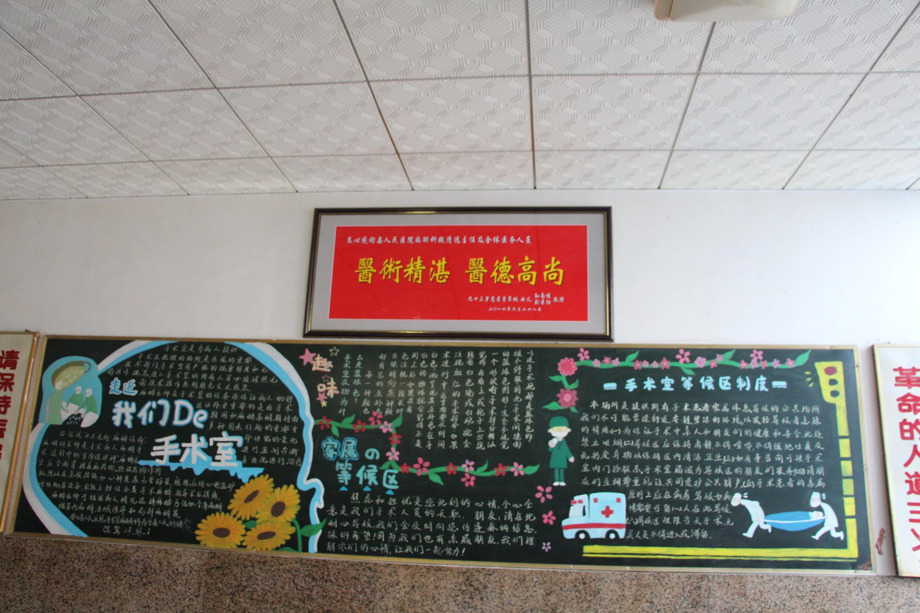

                                      （图为手术室墙报）